令和 年 月 日
（あて先）川崎市長

住 所
法人名
代表者名
（対象施設名）

児童福祉施設等指導監査における指摘事項の改善報告について

令和 年 月 日付け７川こ監第 号により指摘のあった事項について、次のとおり改善しましたので報告します。

文書指示事項  （指導監査実施日 ） | 改善結果（具体的に記入）  （未改善の場合は理由や改善予定日を記入） | 証明書類  の有・無
＊口頭指示事項につきましては、報告は不要です。

法人（施設名）：
回 答 担 当 者 ：
連 絡 先 ：
※裏面もご覧ください。
【改善報告書の様式について】
ホームページに掲載しておりますので、そちらも御使用いただけます。
・指摘事項改善報告書(児童福祉施設)
URL https://www.city.kawasaki.jp/450/page/0000054484.html

【改善報告書の提出について】
改善報告書の提出につきましてはオンライン手続かわさき（e-KAWASAKI）でお願いいたします。

・ オンライン手続かわさき（e-KAWASAKI）にログインして、「こども未来局 改善報告書」のキーワードで検索して下さい。

URL https://lgpos.task-asp.net/cu/141305/ea/residents/procedures/apply/6a05bab6-7922-4495-87e9-1f4ecfb5d2f8/start

二次元コード
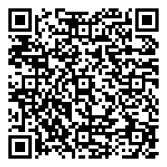

【問い合わせ先】

川崎市こども未来局総務部監査担当
TEL：044-200-1136
E-Mail: 45kansa@city.kawasaki.jp

